Manual do Sistema

Sistema Caçamba Online

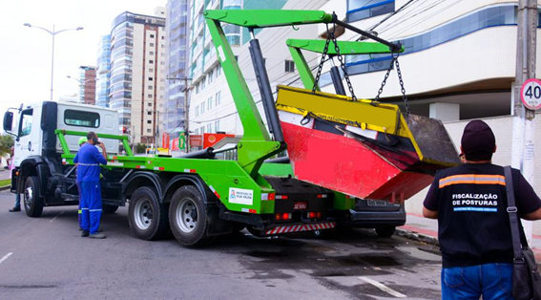

Introdução

O sistema Caçamba Online tem como objetivo gerir as caçambas de entulhos espalhadas por Vila Velha. O sistema possui 5 níveis de acesso, cada um com suas responsabilidades. São eles Administrador, Gestor, Fiscal, Transportador e Destinatário. O fluxo de funcionamento será o gerador contrata uma transportadora, a transportadora leva para frente da obra e emite a CTR, quando a caçamba encher ou vencer os 4 dias, o transportador deve levar para o destinatário para dar baixa, caso não respeitado o fluxo a caçamba passa a condição irregular e fica sujeito a notificação.

O transportador (caçambeiro) é o principal ator dentro dessa cadeia de gestão. É o transportador (caçambeiro) que geram a CTR no momento em que disponibiliza para o gerador (obra) e o identifica na CTR.

A caçamba fica vinculada a CTR até a baixa da mesma pelo destinatário (aterros, etc.).

1 – Contas de Usuário

1.1 - Antes de tudo, como primeiro passo, para que seja utilizado o sistema é necessário a criação do usuário, como na figura ilustrativa a seguir:

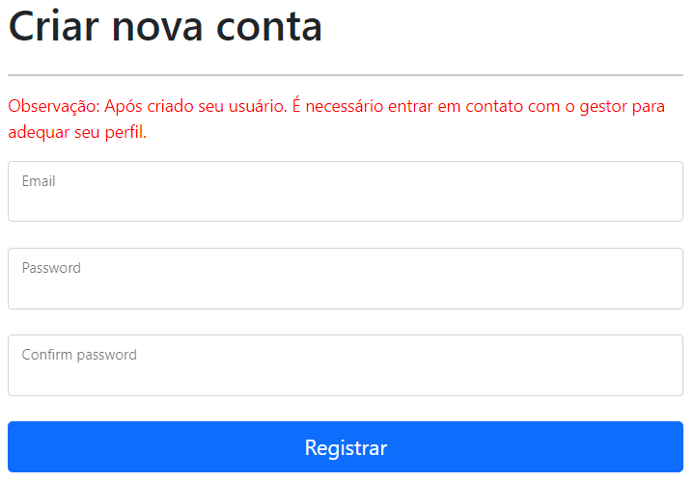

2 - Dos Administradores e Gestores

2.1 - O segundo passo será feito pelos Administradores e Gestores que terão como uma de suas atribuições associar cada conta criada ao seu respectivo papel ou acesso. Acesse no meu a opção Gestor de Usuários/Gerenciar, será exibido a lista das contas criadas. Veja a figura ilustrativa a seguir:

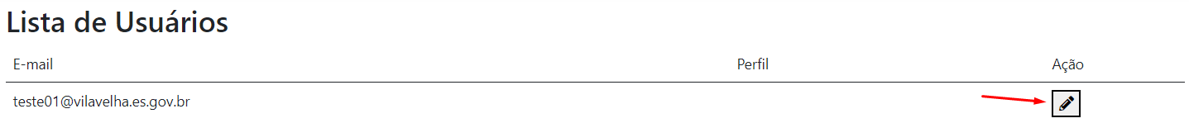

2.2 - Para associar os níveis aos seus determinados usuários deve-se pressionar o botão Ação da lista anterior que será exibido a tela de associação:

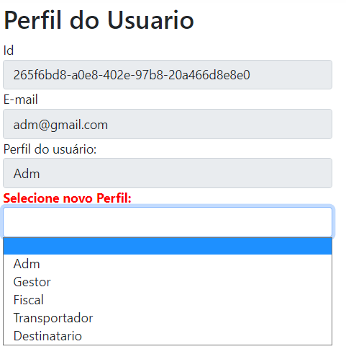

2.3 - Outra ação muito importante do fluxo de gestão, que também é feito pelo Administrador e Gestor do sistema será a de cadastro dos Empresas Transportadoras e Destinatários que estão presentes nas opções de menu, como nas figuras a seguir:

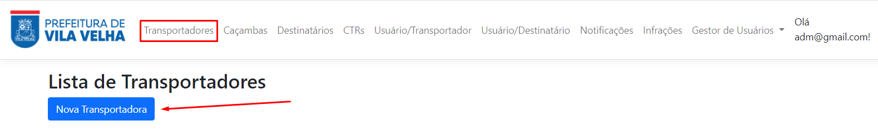



2,4 - Após os cadastros dos transportadores e destinatários será necessário associá-los aos seus respectivos usuários. Neste momento será ligado ao transportador/destinatário os usuários. Porque isto, pois só será permitido a visualização e operação dos usuários ligados a quem é de sua responsabilidade, não permitindo acesso a outros.

Os mesmos deverão identificar os usuários que serão transportadores e dos usuários que serão Destinatários.

3 – Dos Fiscais

3.1 - O papel do fiscal será ir em campo fiscalizar a caçamba. De acordo com a situação notificar a mesma.

Serão apresentadas 2 opções de menus que são CTRs e Notificação. Na CTRs será apresentado uma lista de todas as CTRs e seus estados (se está em atraso ou não, se foi notificado ou não). Será notado que toda CTR em atraso toda a linha estará em vermelho inclusive a imagem da caçamba e como último item de exibição será um botão permitindo ou não notificar, se já foi notificado apresentará que Já Notificado, veja na figura ilustrativa a seguir:

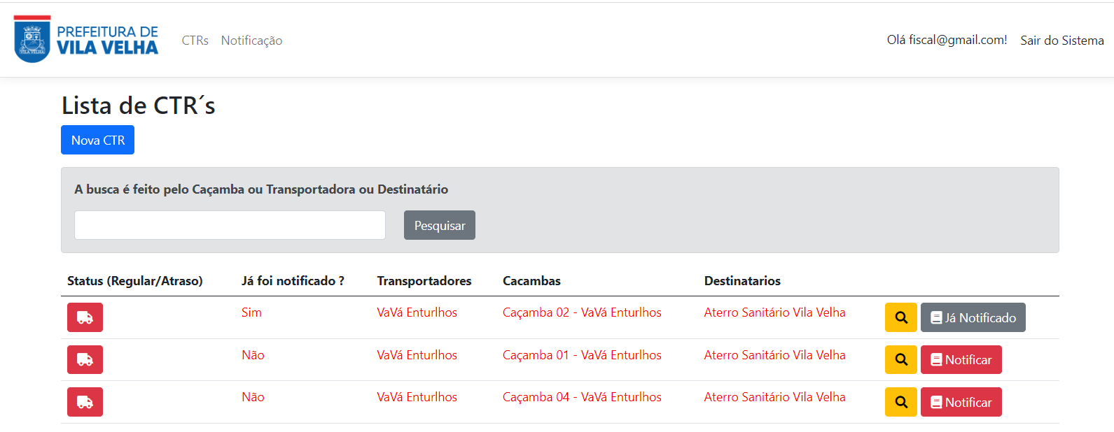

Obs: Caso a caçamba esteja regular a linha estará na cor verde e o botão Regular na cor azul.

Quando pressionado, será exibido a tela de Nova Notificação, onde deve ser preenchido o endereço, pelo cep, digitado e pressionar buscar ou movendo o marcador no mapa.

Deve ser informado o tipo de infração, descrição e observação se for o caso. Os campos Localização, Latitude e Longitude será preenchido automaticamente de acordo com a busca anterior, pode ser editado também.

Deve ser inserido 2 fotos ilustrando a situação e a CTR em questão.

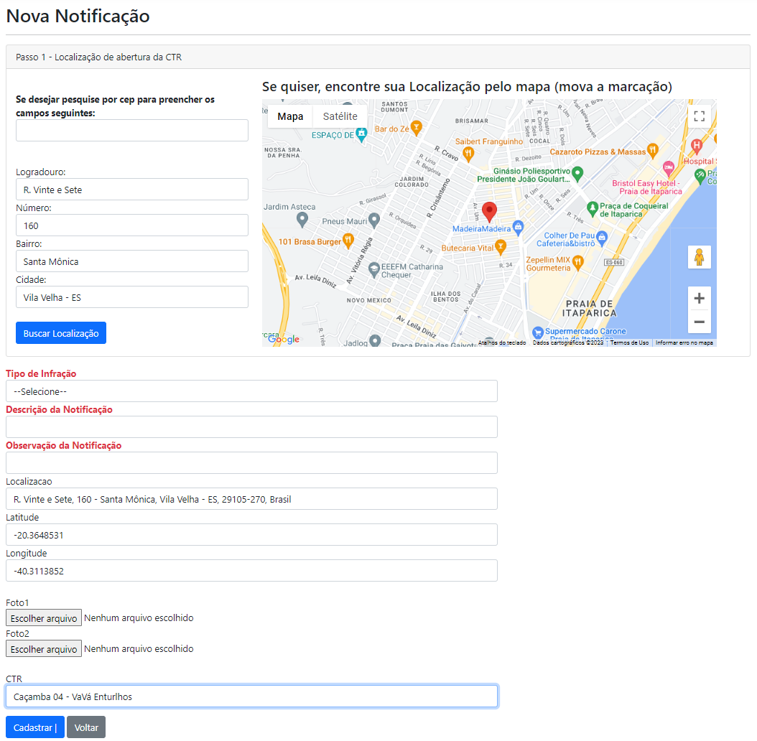

4 – Dos Transportadores

Logo após a criação do seu usuário é necessário entrar em contato com o Administrador ou Gestor para o mesmo associar a sua transportadora a seu usuário. O mesmo terá as seguintes opções de menu: Caçambas/CTRs/Minhas Notificações, como a seguir:

4.1 – Caçamba – O transportador deverá cadastrar todas as suas caçambas.

4.2 - CTRs – O transportador em sua função mais importante é a de cadastrar a CTR. A mesma será acompanhada da criação a fechamento ou notificação.

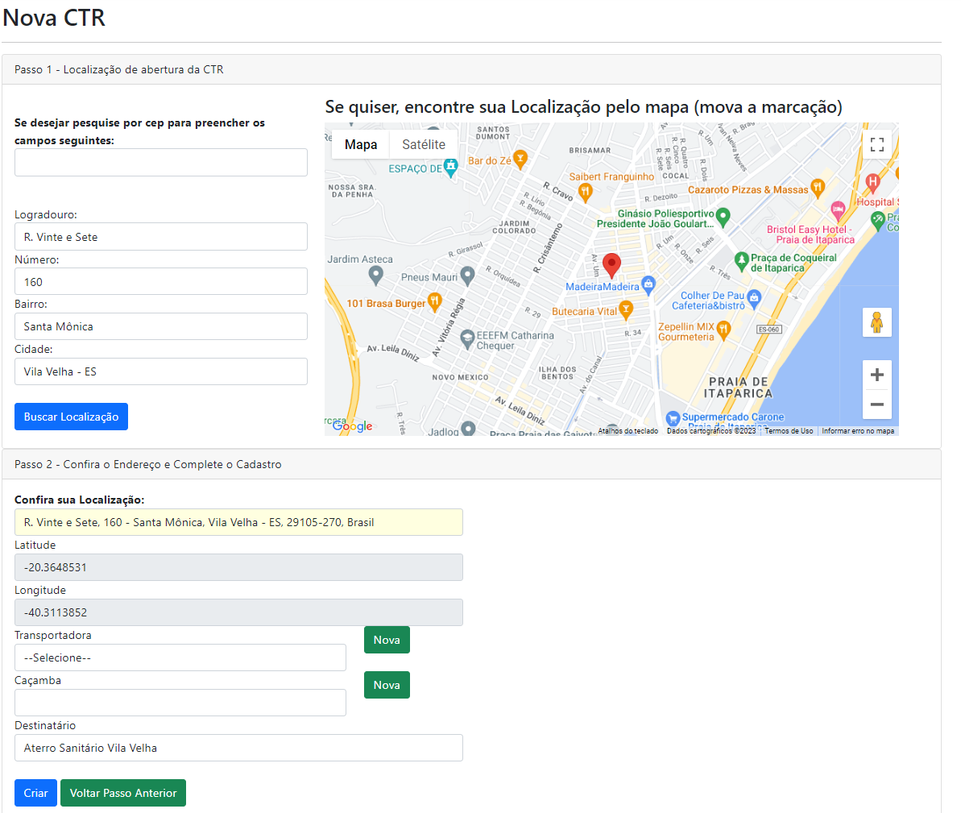

4.3 – Será listado todas as notificações de sua transportadora.

5 – Dos Destinatários

5.1 - O usuário com papel de destinatários são os locais de despejo das caçambas, terá a função única e uma das mais importantes para o fluxo de gestão. Terá como objetivo Baixar a CTR, como na imagem a seguir:

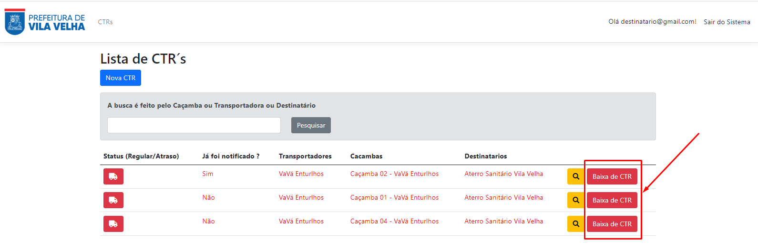

6 – Conclusão

Com todas as funcionalidades descritas anteriormente associadas a cada usuário. É também disponibilidade uma das mais importantes que expõe uma visão geral de todas as CTRs. A disposição é feita dentro de um mapa, ou seja, quando é criada a CTR é automaticamente inserida neste mapa de acordo com as coordenadas cadastradas na CTR. A CTR é disponibilizada na forma de uma caçamba, hora azul, hora vermelha. A variação de cor é para facilitar a diferenciação das CTRs vencidas (ultrapassaram o tempo limite) em vermelho, das CTRs regulares em azul, que não ultrapassaram o tempo limite configurado. Ao clicar em cada caçamba é exibido uma caixa de texto com dados identificando a caçamba, transportadora e o número de dias. Caso o número de dias ultrapasse o limite será exibido um botão em vermelho para notificação. Essa facilidade será disponibilizada apenas paras os gestores, administradores e fiscais. Para ter acesso ao mesmo, acessar o link: <https://novo.vilavelha.es.gov.br/cacambaonline/CTRs/geolocalizacao>.